МИНИСТЕРСТВО НАУКИ И ВЫСШЕГО ОБРАЗОВАНИЯ РОССИЙСКОЙ ФЕДЕРАЦИИ

МОСКОВСКИЙ ГОСУДАРСТВЕННЫЙ ТЕХНИЧЕСКИЙ УНИВЕРСИТЕТ им. Н. Э. Баумана

КАФЕДРА ПРОЕКТИРОВАНИЕ И ТЕХНОЛОГИЯ ПРОИЗВОДСТВА ЭЛЕКТРОННОЙ АППАРАТУРЫ

Отчет о выполнении

практического задания №2

«Теоретико-множественные операции»

по курсу «Функциональная логика и теория алгоритмов»

Выполнили: студент гр. ИУ4-32Б

ФИО Карнаухов Михаил Александрович

Проверил: д.т.н., профессор, профессор каф. ИУ-4

Л.А. Зинченко

Москва 2019

Цель работы: Написать на языке С и отладить программу, реализующую следующие функции:

-Задание графа

-Обосновать выбор структуры данных для программы

-Визуализация заданного графа

2. Выполнение.

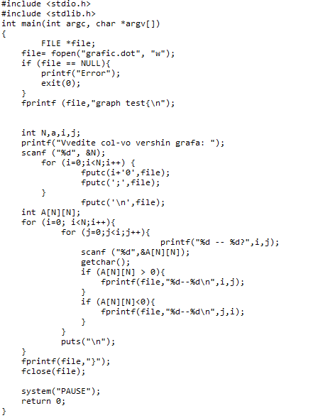

3. Результаты работы.

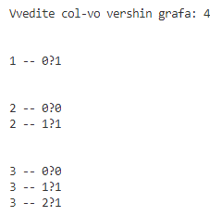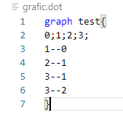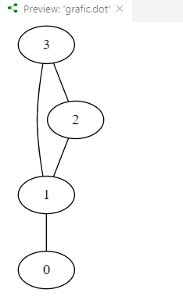

4. Вывод:

*Написал и отладил программу, реализующую вышеупомянутые функции*